Лабораторная работа 10.1
уровень 1
Задание 1
1)
Для поиска времени в формате "часы:минуты" в строке "Завтрак в 09:00" можно использовать следующее регулярное выражение:

\b(?:[01][0-9]|2[0-3]):[0-5][0-9]\b

Это регулярное выражение будет искать соответствие следующим критериям:
- \\b - граница слова
- (?:[01][0-9]|2[0-3]) - часы от 00 до 23
- : - двоеточие
- [0-5][0-9] - минуты от 00 до 59
- \\b - граница слова

Таким образом, данное регулярное выражение найдет время в формате "часы:минуты" в строке "Завтрак в 09:00", но не найдет некорректное время "37:98".

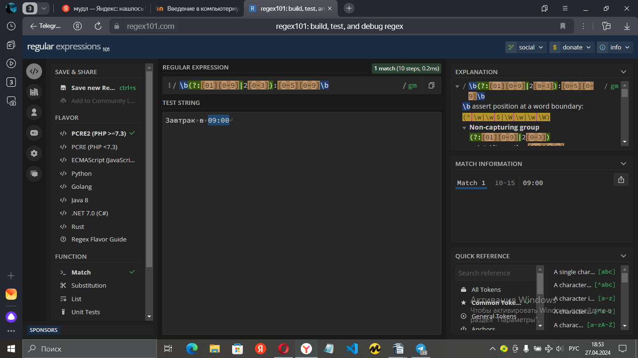
2)
Нет, т.к. в строке Java нет каких-либо совпадений, потому что [^script] означает «любой символ, кроме заданных». Таким образом, регулярное выражение ищет "Java", за которым следует один такой символ, но после конца строки нет символов.

Да, потому что регулярное выражение регистрозависимое – [^script] совпадает с символом "S".
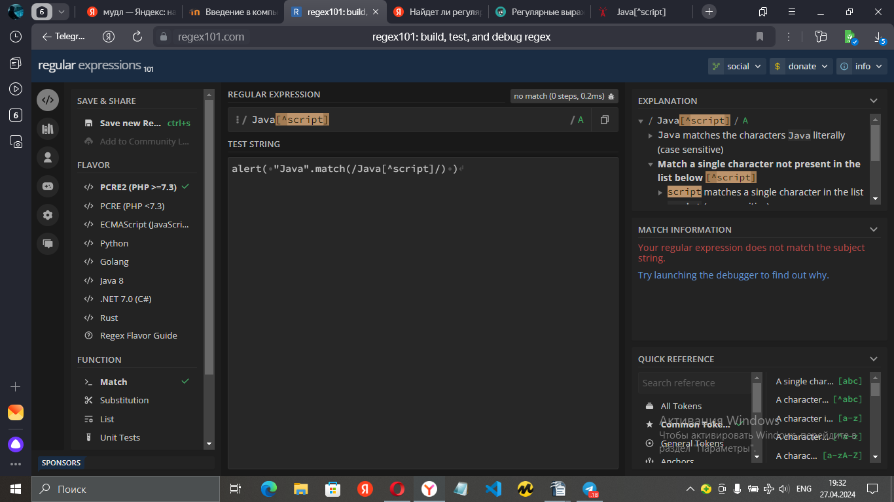
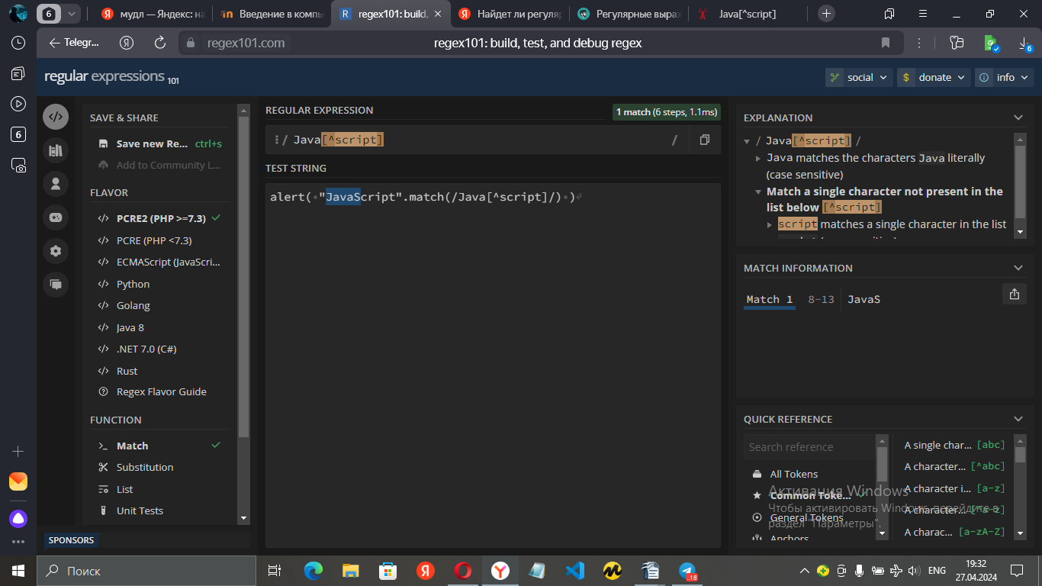
3)
Для поиска HTML-цвета, заданного в формате #ABCDEF, вы можете использовать следующее регулярное выражение:

#([0-9a-fA-F]{6})

Это регулярное выражение будет искать строку, начинающуюся с символа "#", за которым следует шесть символов из диапазона 0-9 или a-f (без учета регистра).

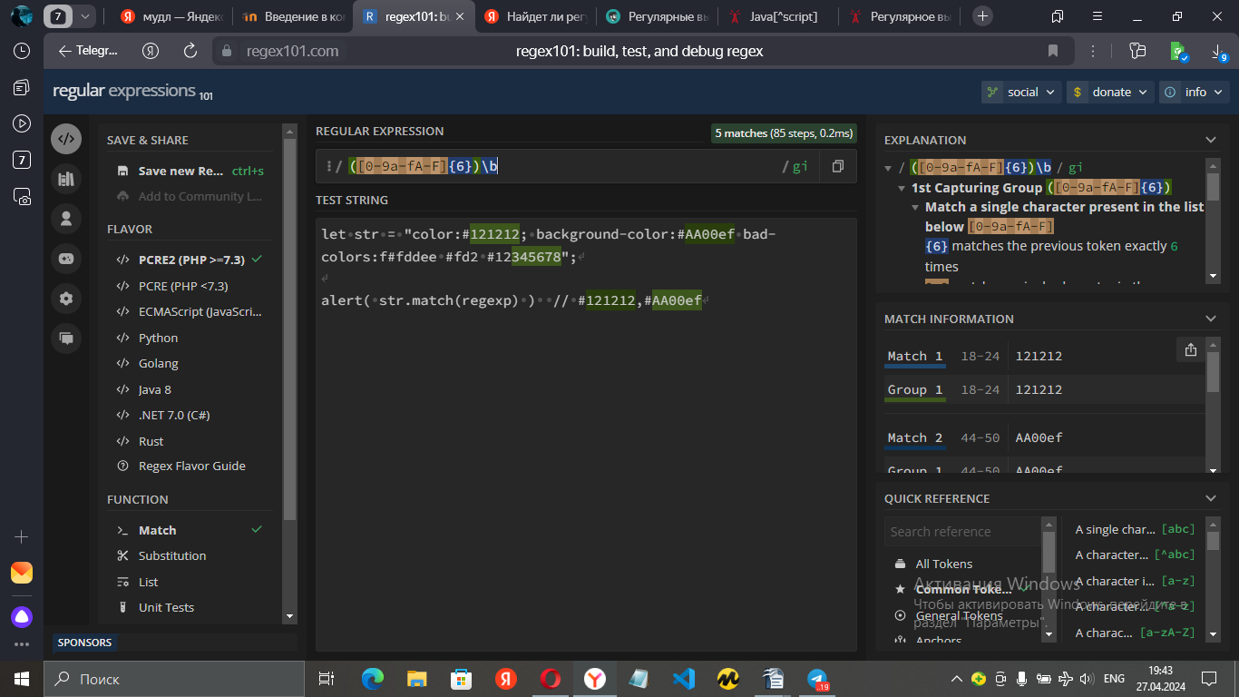

4)
Для поиска арифметического выражения и извлечения двух операндов через группы в регулярном выражении можно использовать следующий шаблон:

([-+]?\d+(\.\d+)?)[ ]*([-+*:])[ ]*([-+]?\d+(\.\d+)?)

Это регулярное выражение будет искать следующие элементы в строке:
1. Первый операнд (число) с возможным знаком "-" или "+", за которым может следовать дробная часть.
2. Один из операторов "+", "-", "*", "/" с возможными пробелами вокруг него.
3. Второй операнд (число) с возможным знаком "-" или "+", за которым может следовать дробная часть.

Чтобы извлечь операнды из арифметического выражения, вы можете обратиться к группам, которые будут содержать числа и операторы.
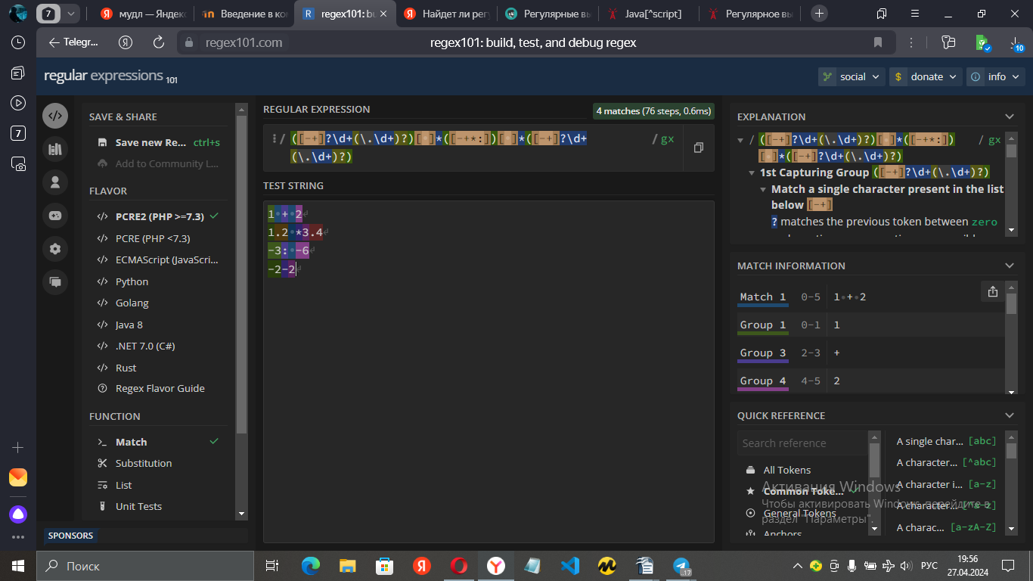
Задание 1
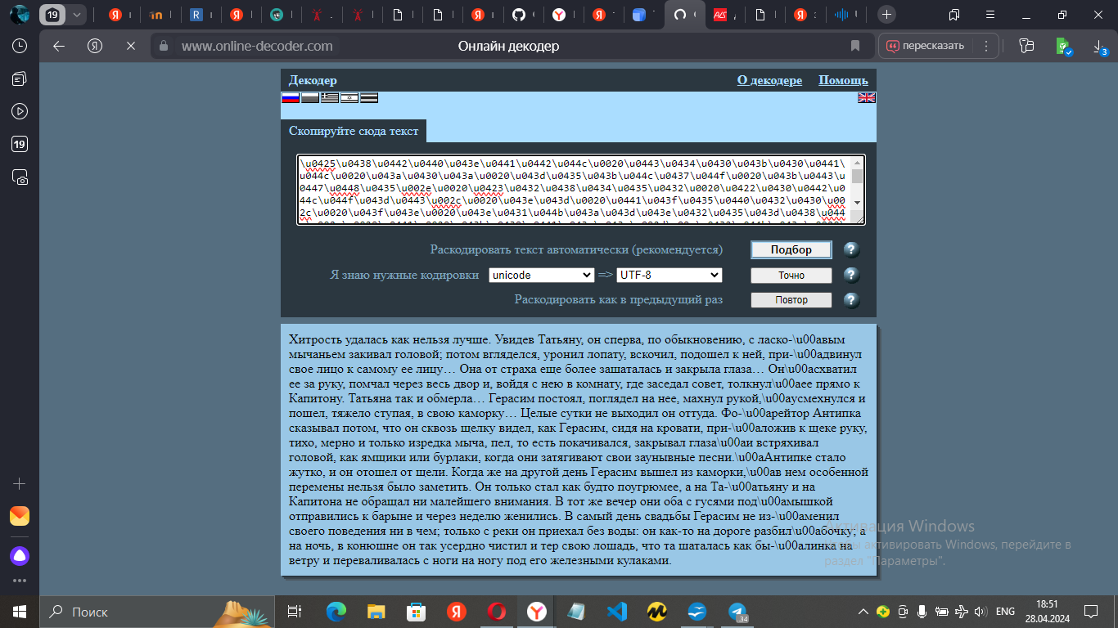
Задание 2
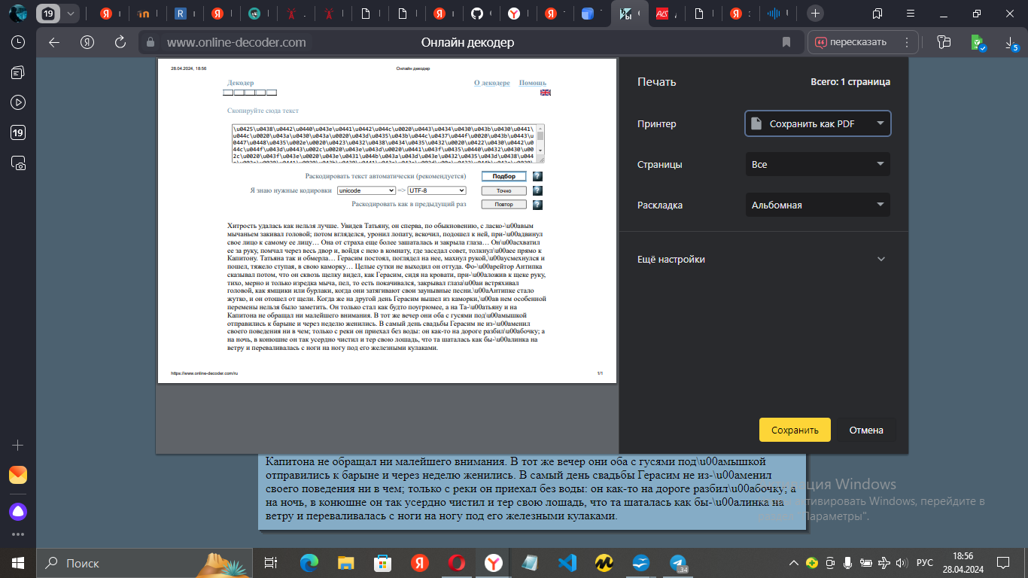
Задание 3
Информация на цифровых носителях хранится в закодированном виде и представляет собой последовательность 0 и 1. В основе запоминающего устройства может лежать любой физический эффект, который обеспечивает приведение системы к двум устойчивым состояниям: одно из них будет обозначать 0, другое - 1.
Минимальная единица хранения информации - 1 бит. С помощью него можно закодировать два значения - 0 и 1.
Упорядоченность информации обеспечивается файловой системой, которая определяет формат содержимого и способ его хранения.
Название FAT расшифровывается как File Allocation Table, или "таблица размещения файлов". Это значит, что "адрес" каждого файла на диске прописан в специальной таблице. Дисковое пространство разбито на кластеры, и каждый файл занимает не менее одного из них.
Обычно большие файлы записываются в кластеры, идущие подряд, но, когда свободного места на диске остается мало, нужного количества свободных ячеек подряд может не быть. Однако если суммарное количество свободных кластеров достаточно для записи файла, он записывается по кусочкам в разные места диска. Это называется фрагментацией. Правда, разбитые на кусочки файлы читаются гораздо медленнее, поэтому существует дефрагментация — перераспределение файлов на диске таким образом, чтобы каждый из них хранился в непрерывной последовательности кластеров.
Практически любая файловая система иерархична: файлы объединяются в каталоги (папки), которые образуют одно или несколько деревьев.
Кроме того, у файла есть расширение - несколько символов после точки, которые обозначают его тип (формат): txt, doc, jpg, mp3, html...
Для перевода последовательности нулей и единиц в текстовые символы используется специальная таблица, которая называется кодировкой; если текст был зашифрован с помощью одной кодировки, а расшифрован с помощью другой, то мы увидим кракозябры.
ASCII (1963 год) — 7-битная кодировка, включающая в себя 128 символов.
ISO/IEC 646 (1972 год) — группы кодировок, основанных на ASCII, где редко используемые символы из ASCII заменялись на необходимые.
KOI8 (1974 год, СССР) — Код Обмена Информацией.
ISO/IEC 8859 (середина 80-х). Ранние кодировки были ограничены 7 битами из-за особенностей некоторых протоколов передачи данных.
Windows-125x (начало 90-х) — группа кодировок, разработанная компанией Microsoft для ОС Windows.
UTF-8 (Unicode Transformation Format, 8-bit — «формат преобразования Юникода, 8-битный», 1993 год) — одна из общепринятых и стандартизированных кодировок текста, которая позволяет хранить символы Юникода, используя переменное количество байт (от 1 до 6).
Portable Document Format (PDF) — межплатформенный формат электронных документов, разработанный фирмой Adobe Systems.

Задание 4
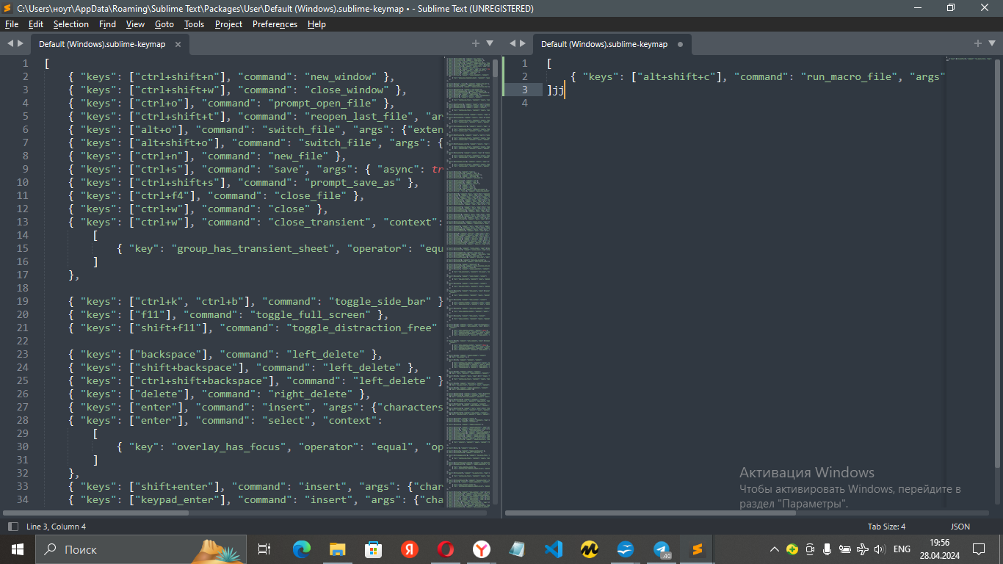
Уровень 2
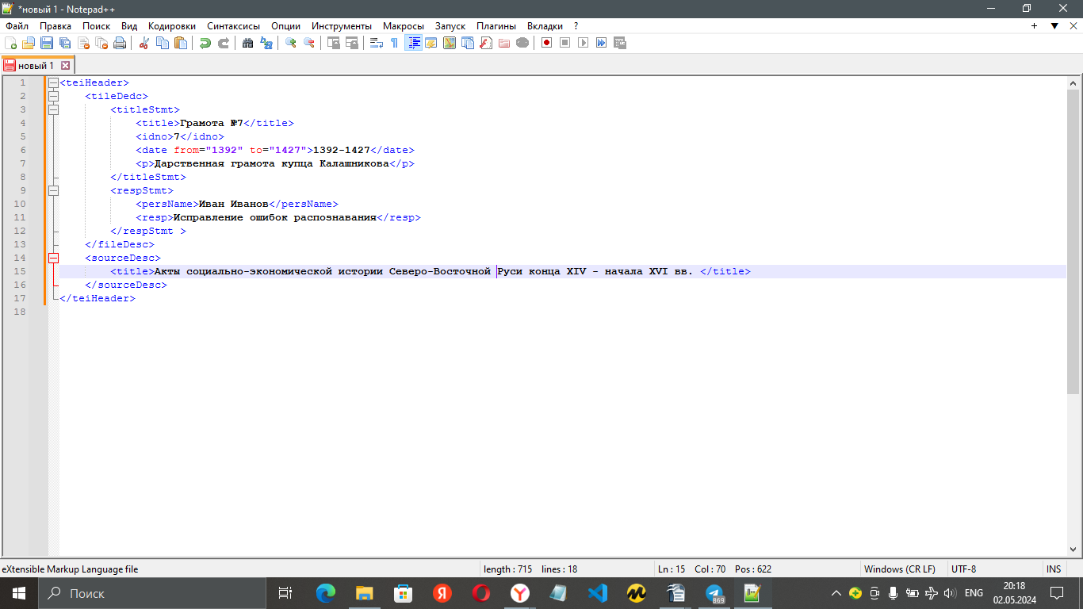
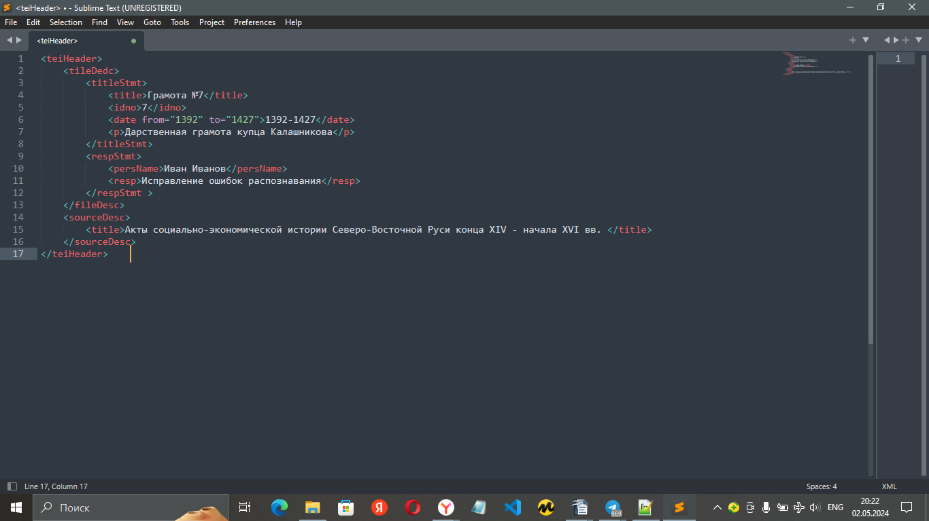

Уровень 2
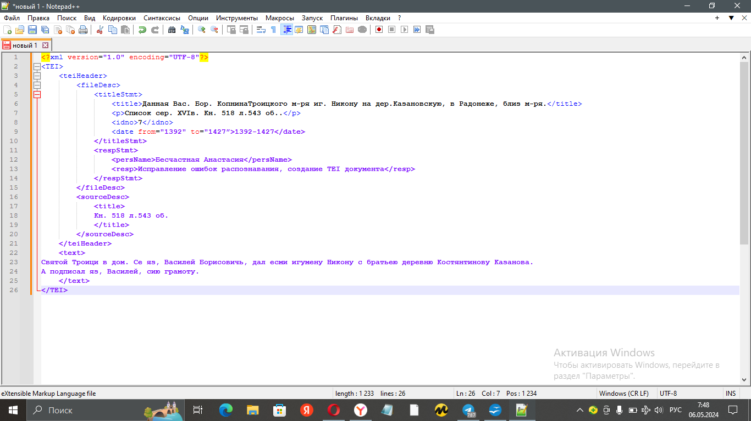

Задание 2

<init>Се яз,
<pers>Пифагор Самосский</pers>
</init>
<narr>— древнеионийский греческий философ, основатель пифагорейства. Он жил в <place>Греции</place>в
<dat>ок. 570 — ок. 495 до н. э.</day>. Его политические и религиозные учения были хорошо известны и оказали влияние на философию
<pers>Платона</pers>,
<pers>Аристотеля</pers>, а через них и на западную философию.
В древности
<pers>Пифагору</pers> приписывали многие математические и научные открытия, включая теорему , пять правильных тел, теорию пропорций, сферичность Земли и тождество утренней и вечерней звезд с планетой Венерой.
<pers>Пифагор</pers>продолжал считаться великим философом на протяжении всего средневековья, и его философия оказала большое влияние на ученых в будущем</narr>

Уровень 3
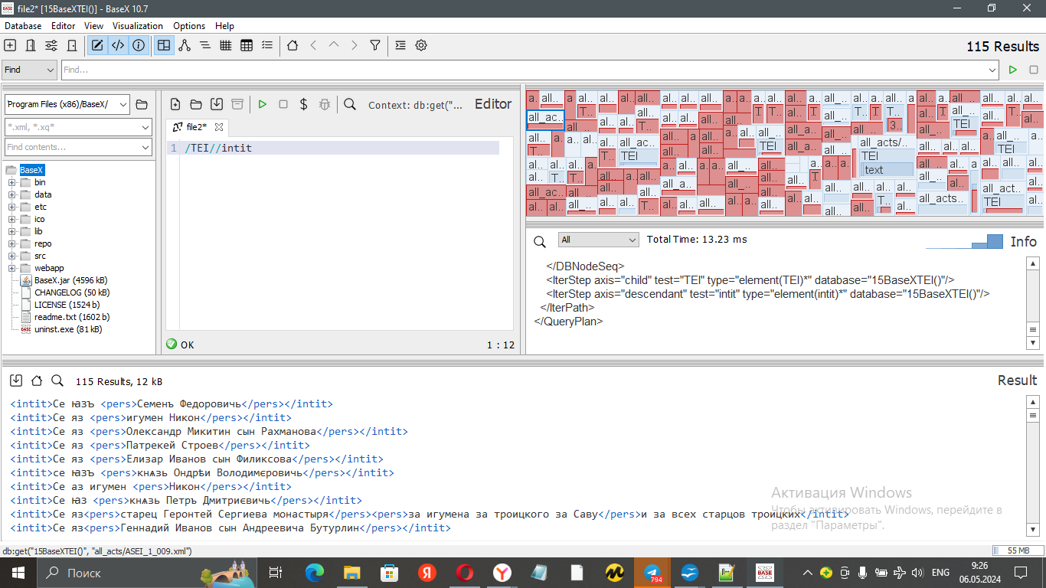

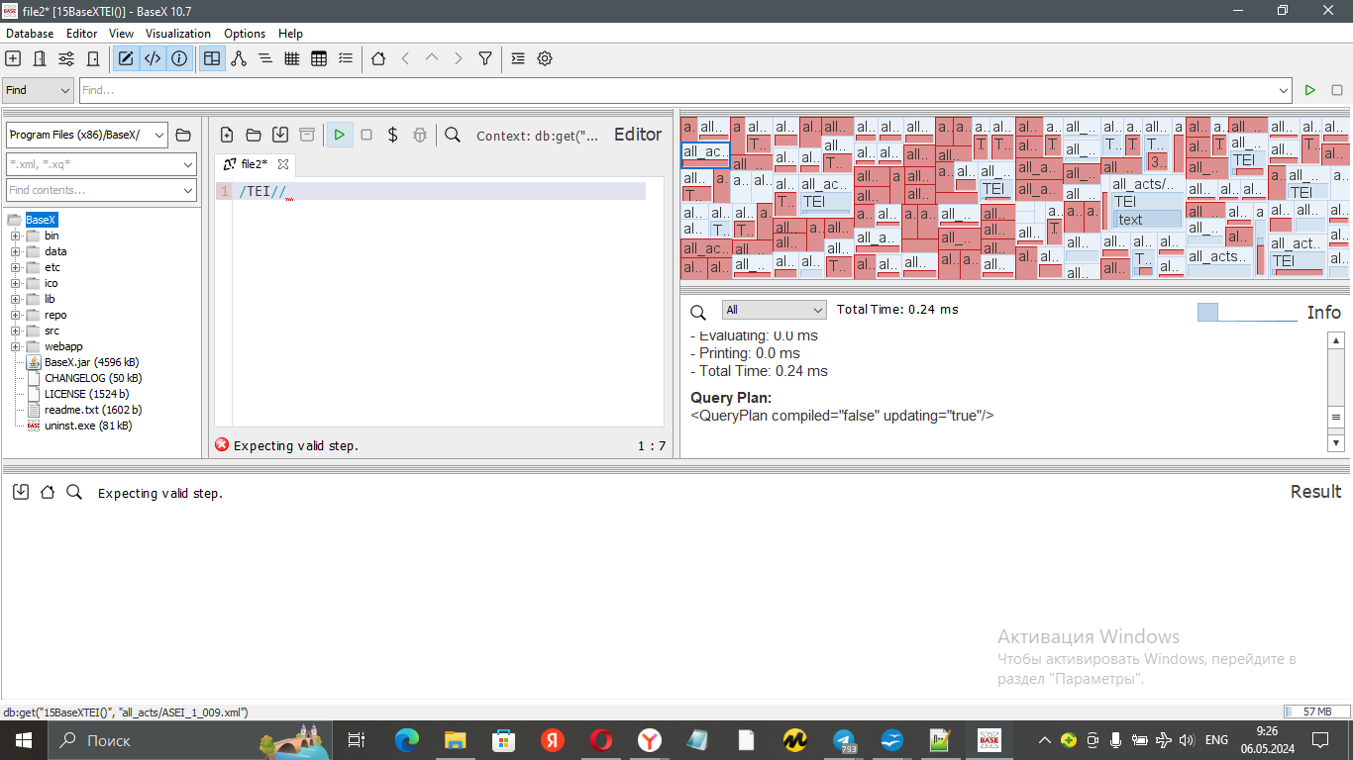

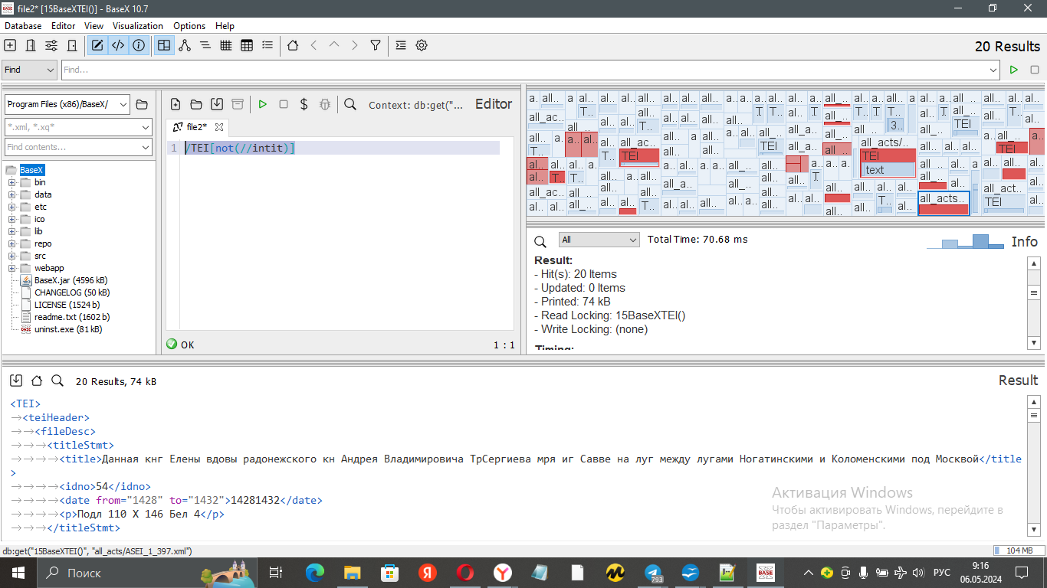
поиск по базе нам показал, что всего 20 результатов документы, в которых нет intit

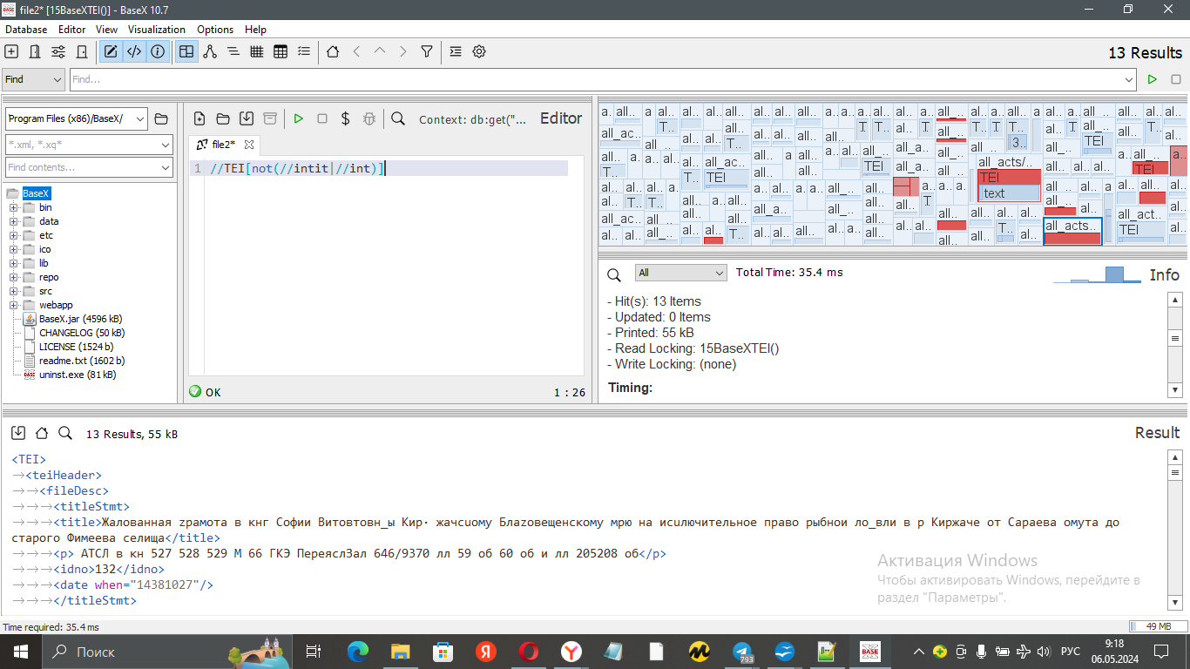
всего 13 документов, в которых нет intit или int

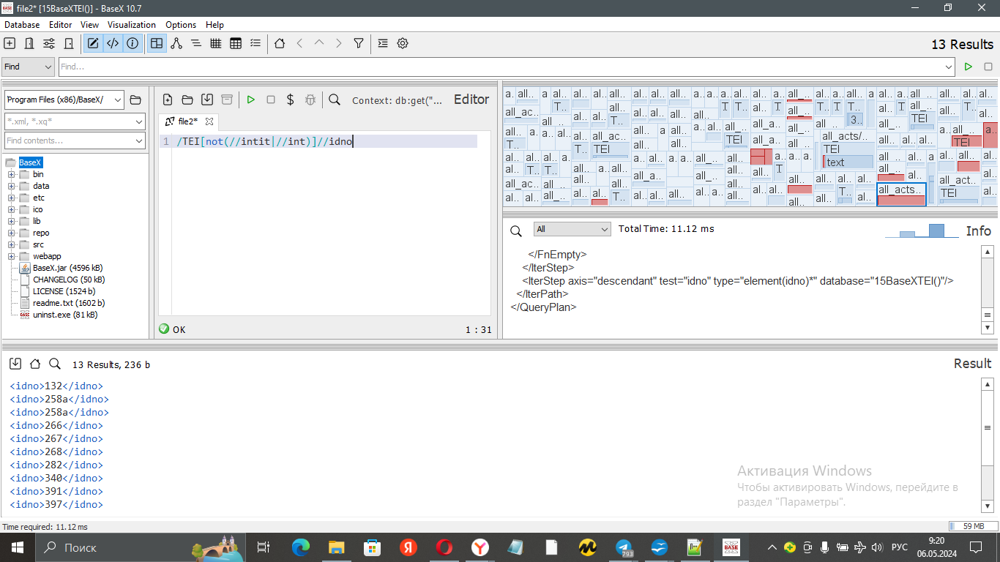
номера статей
1)54, 56, 58, 60, 61, 108, 132, 258a, 258a, 262, 266, 268, 282, 340, 391, 397, 425, 426, 429
2) грамот: 132, 258а(дважды), 266, 267, 268, 282, 340, 391, 397, 425, 426, 429
3)132, 258а, 258а, 266, 267, 268, 282, 340, 391, 397, 425, 426, 429

Задание 3

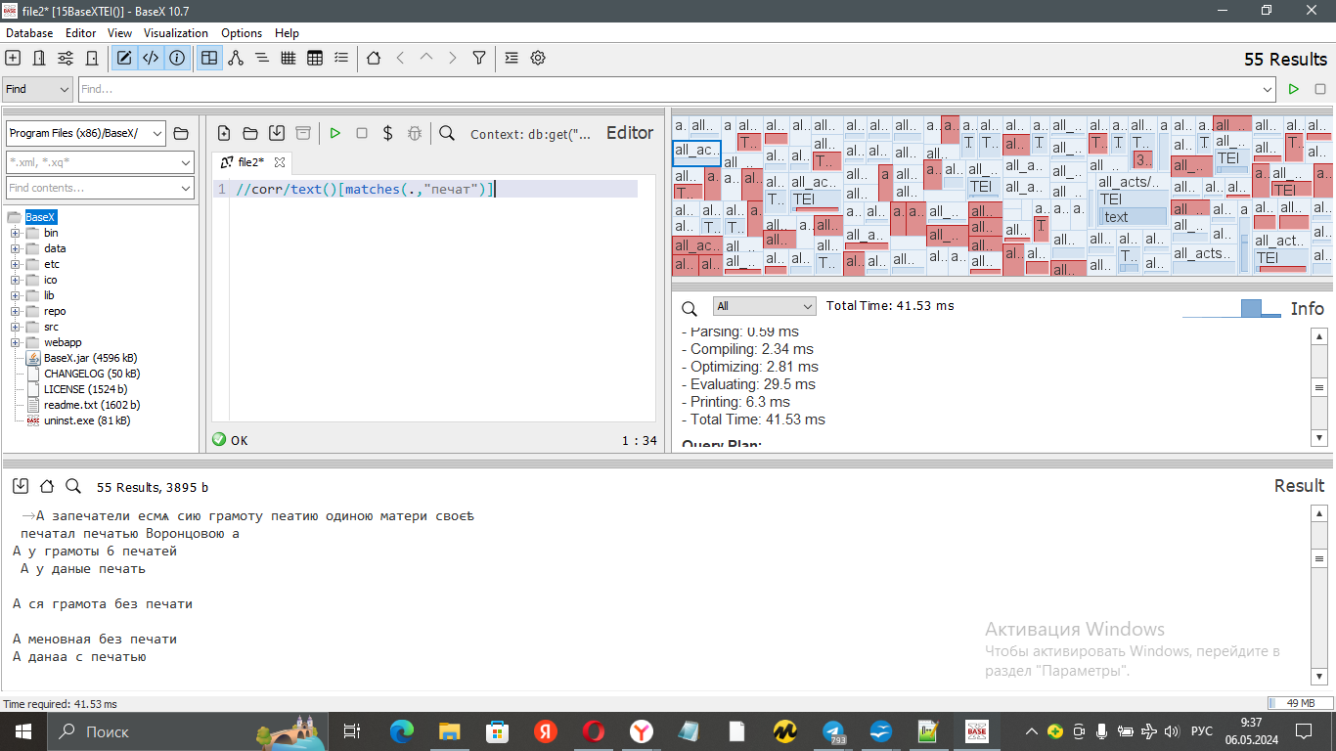
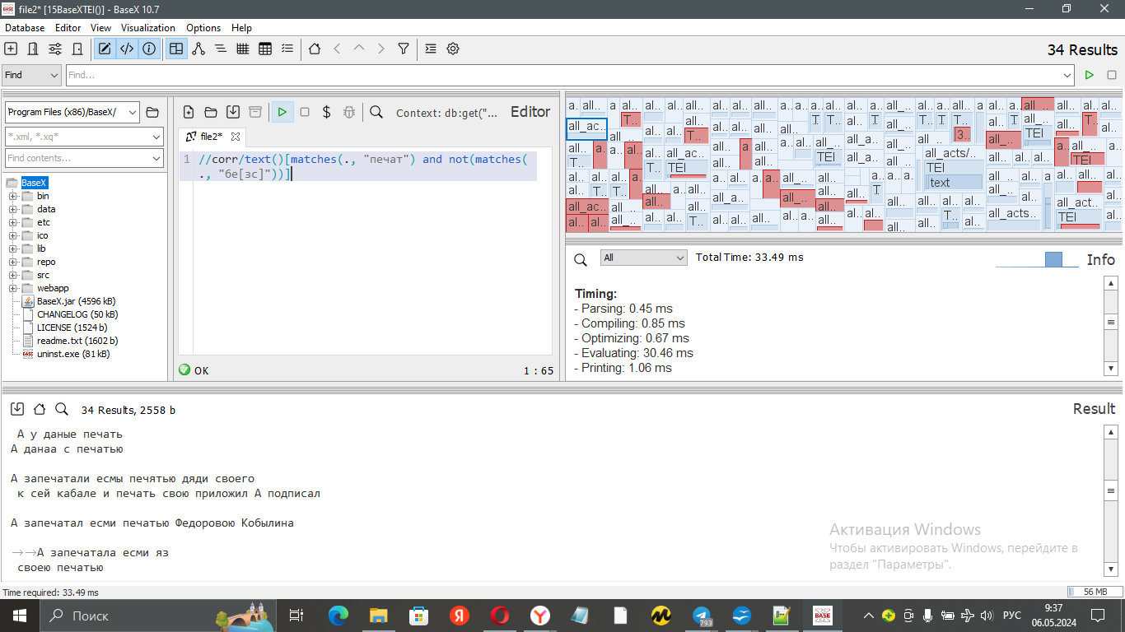

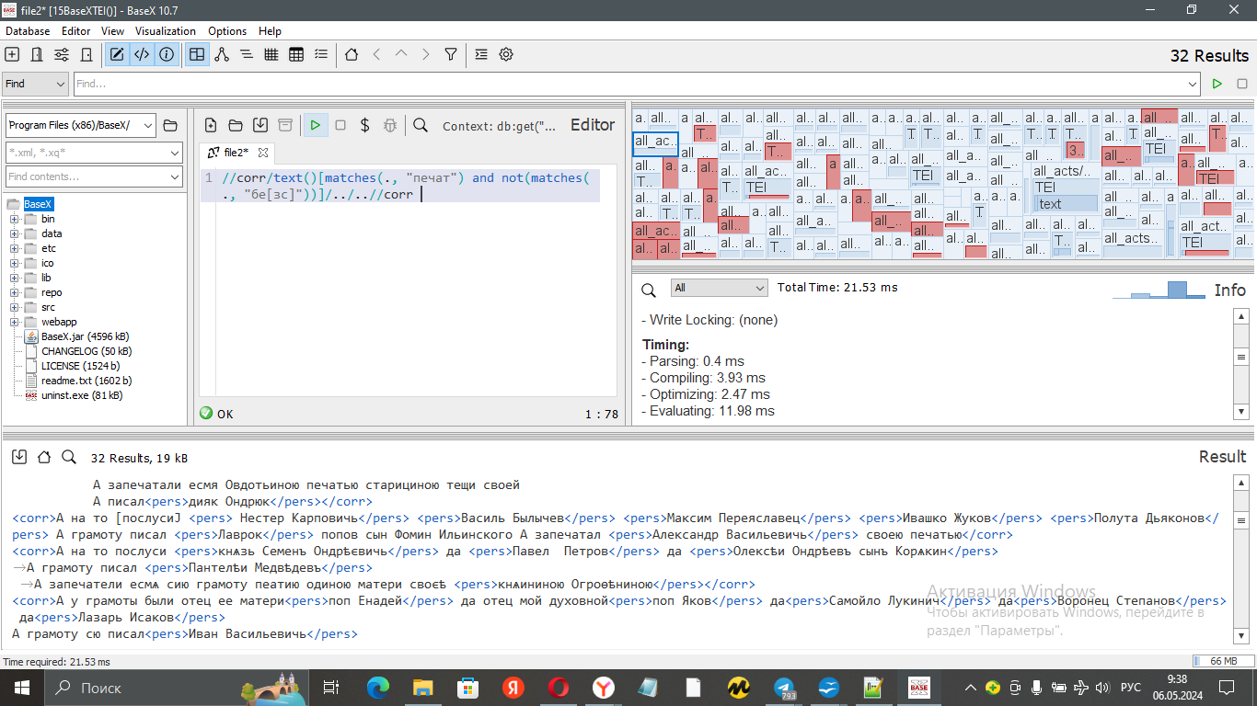

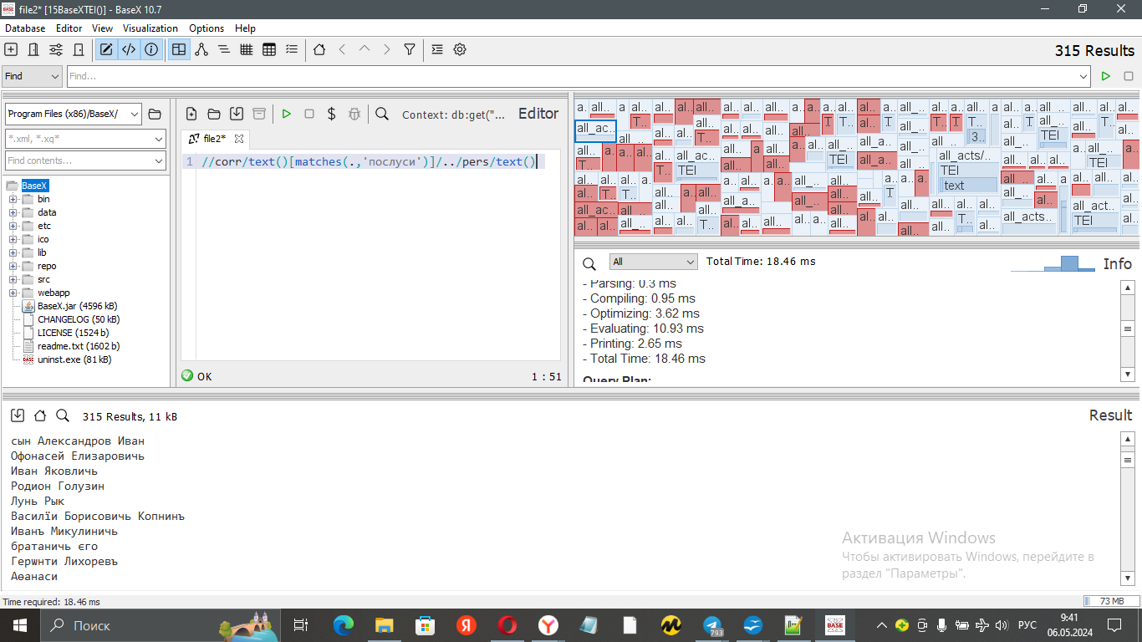
изначально он ищет вообще все, что связано с печатью, мы добавляем фильтры и нам выводят всех КТО ставил печать, что нам и нужно

Князья
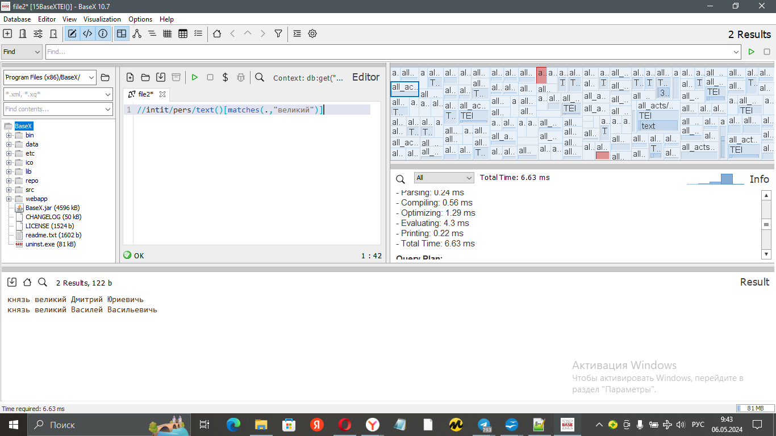
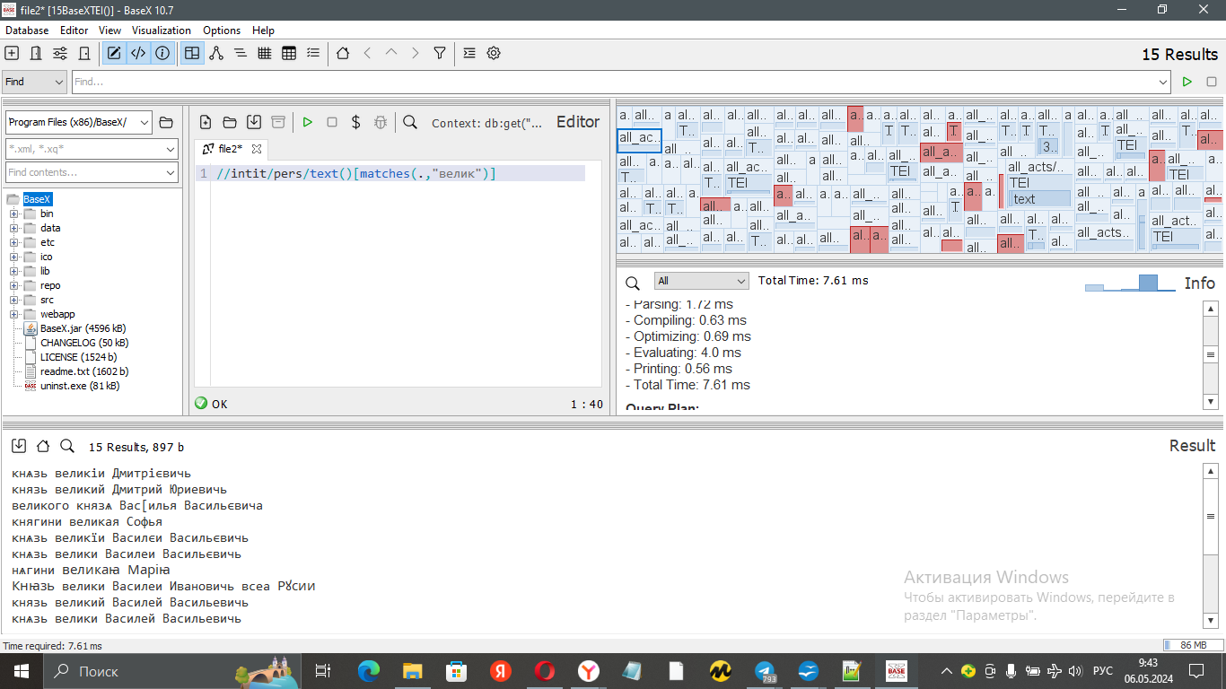

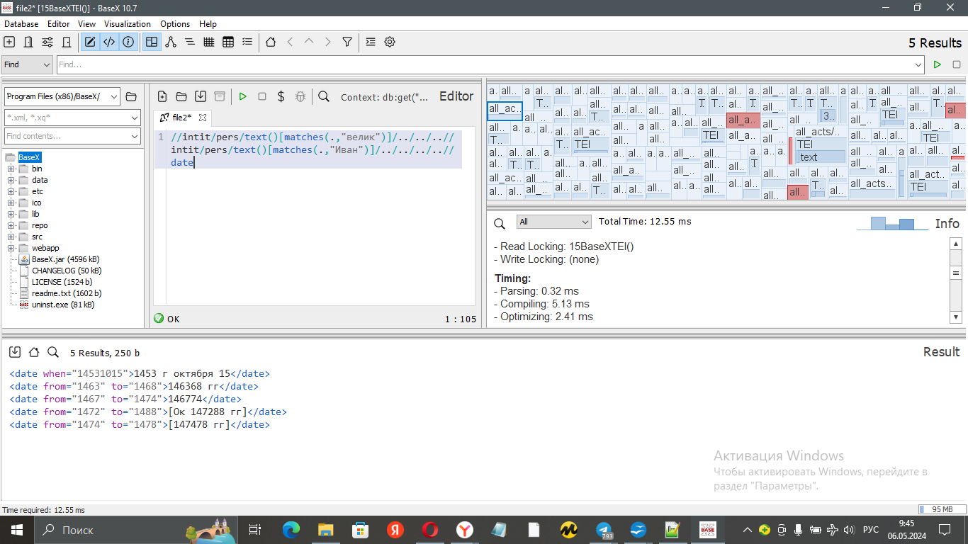
По датам можно понять, что это Иван III



